
通信网实验报告

小组成员 : wwj 学 号： 923104

小组成员 : zwq 学 号： 923104

班 级 : 9231042202 实验时间: 2026.7

2026 年 7 月 3 日

目录
一、组员分工 3
二、项目组网规划及分析 3
三、设备安装及分析说明 3
1. 城市一中心机房设备安装 4
2. 5G核心网云与5G基站连接 4
3. 城市二中心机房 EPON 设备安装 5
4. ONU 与用户侧终端安装 5
5. 设备安装分析 6
四、后台配置及分析说明 6
1. 终端设备配置 6
2. ONU 配置 7
3. NGN 配置 7
4. EPON 配置 7
5. 5G核心网云配置 8
6. 5G基站配置 8
7. 后台配置分析 8
五、验证过程及分析说明 8
1. 系统自检 8
2. ping 连通性测试 9
3. 电话呼叫测试 9
4. 协议检查 10
六、实验中遇到的问题及解决办法 11
七、总结与展望 12

一、组员分工
组员zwq负责前端设备的安装与连接，wwj负责后端的参数配置，后续系统纠错与验证过程由两人共同完成。

二、项目组网规划及分析
本实验采用两个城市场景进行组网。城市一主要部署 5G 核心网云、NGN 和 5G 基站相关设备，用于完成移动通信和语音业务控制；城市二主要部署 EPON、ONU、ODF、AMP 以及电脑、电话等用户侧终端，用于完成固定宽带接入和语音终端接入。组网逻辑拓扑图如下图1所示：
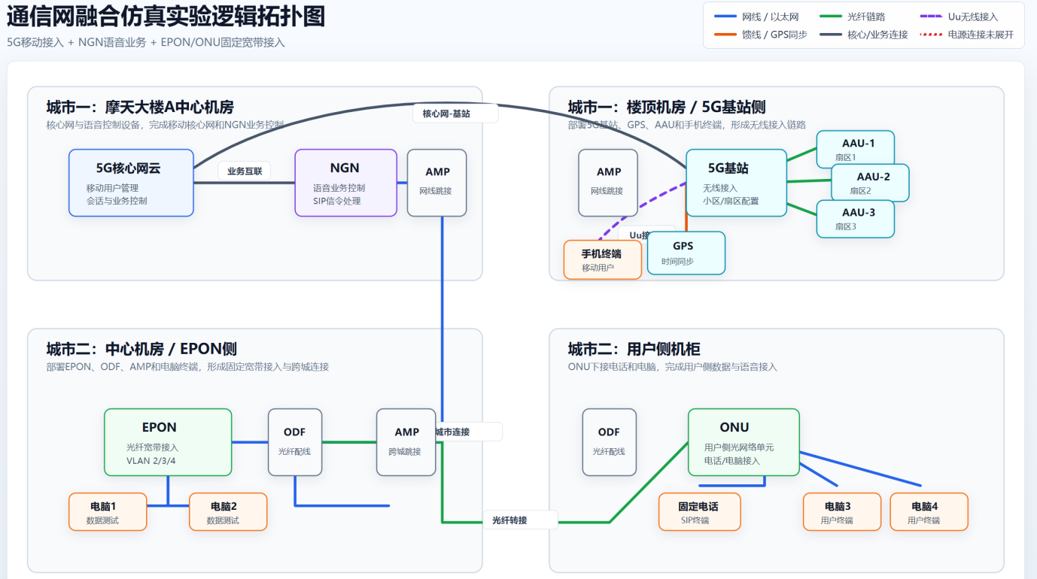
图1 实验组网逻辑拓扑图
整体网络中，5G核心网云与5G基站连接，手机终端通过 Uu 接口接入5G基站，形成移动通信链路；EPON通过ODF与ONU连接，ONU下接电话和电脑终端，形成用户侧宽带接入链路；NGN通过AMP与EPON侧连接，负责语音业务的SIP信令处理和电话业务控制。通过该拓扑，实验系统能够同时实现移动通信、数据网络通信和语音通信三类业务的融合验证。

三、设备安装及分析说明
在这个实验中我们用到的设备有，5G基站，5G核心网云，NGN，EPON，ONU，手机，电话，电脑等设备，将这些设备组合到一起完成移动通信、数据网络通信、语音通信的融合业务。
根据组网拓扑图我们进行安装。首先需要两个城市场景，将5G核心网和EPON分开放置。

1. 城市一中心机房设备安装
首先进入第一个城市场景，在摩天大楼 A 的中心机房中放置通信机柜、电源柜和动力柜。在通信机柜中安装以下设备：5G核心网云、NGN设备、AMP配线架。其中，5G核心网云用于移动核心网业务控制；NGN用于语音业务控制；AMP用于设备之间的以太网连接和跳接。
安装 NGN 设备时，需要按照要求对 NGN 的单板进行自上而下安装。NGN 单板安装完成后，将 NGN 与 5G 核心网云进行连接，并完成对应电源线连接。该部分主要完成核心网与语音交换设备之间的基础连接。
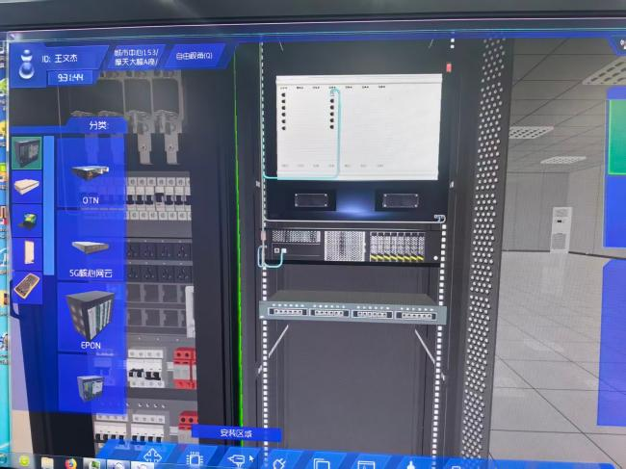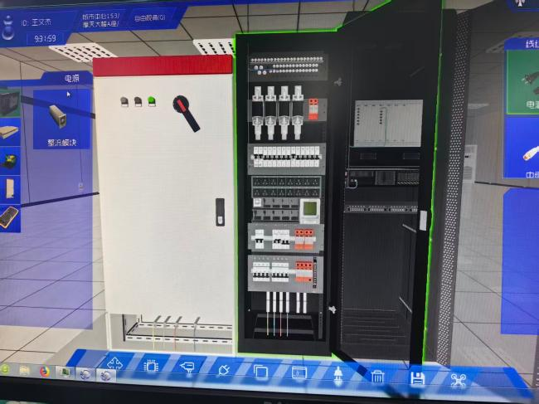
图2 城市一中心机房（NGN与5G核心网云）

2. 5G核心网云与5G基站连接
之后在城市一的楼顶机房中继续安装 5G 基站相关设备。在楼顶机房中放置：通信机柜、电源柜、动力柜、5G基站、AMP配线架、手机终端。安装完成后，连接网线和电源线，使 5G 基站具备运行条件。手机终端通过 Uu 接口接入 5G 基站，用于模拟移动用户接入。
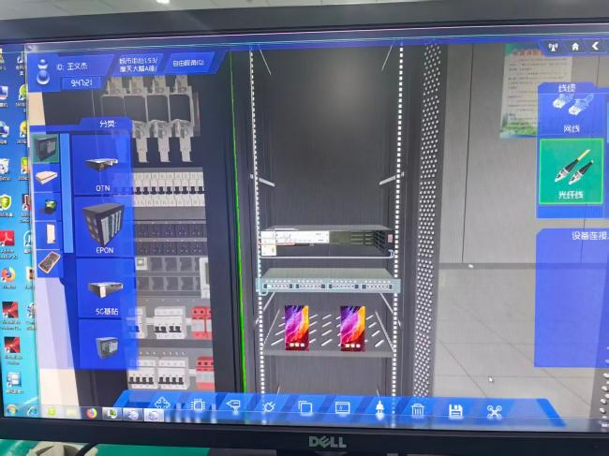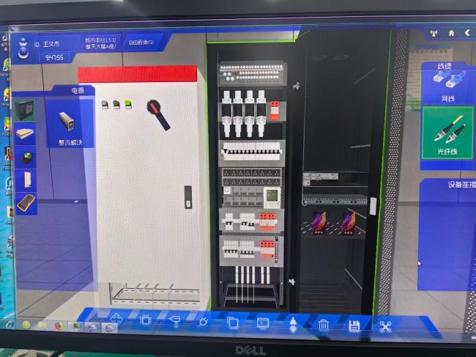
图3 城市一楼顶机房（5G基站）
随后使用馈线连接 放置于楼顶的GPS，使基站具备同步条件。继续放置三根 AAU，并使用光纤将 AAU 连接到 5G 基站。三根 AAU 对应基站的多个覆盖方向或扇区，用于模拟实际 5G 基站的无线覆盖。
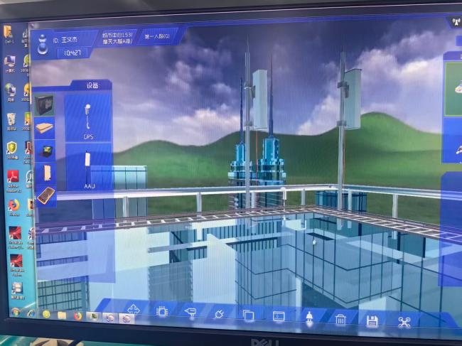
图4 城市一楼顶（GPS与AAU）

该部分完成后，5G 基站侧设备安装完成，移动通信接入链路初步形成。

3. 城市二中心机房 EPON 设备安装
接着进入另一个城市场景，在中心机房中安装 EPON 和相关配线设备。首先放置：通信机柜、电源柜、动力柜、EPON设备、ODF配线架、AMP配线架、两台电脑终端。
EPON 设备安装后，需要安装对应单板。ODF 用于 EPON 与 ONU 之间的光纤连接和转接；AMP 用于 NGN 与 EPON 之间的以太网连接。
两台电脑直接接入 EPON，用于后续数据网络通信测试。
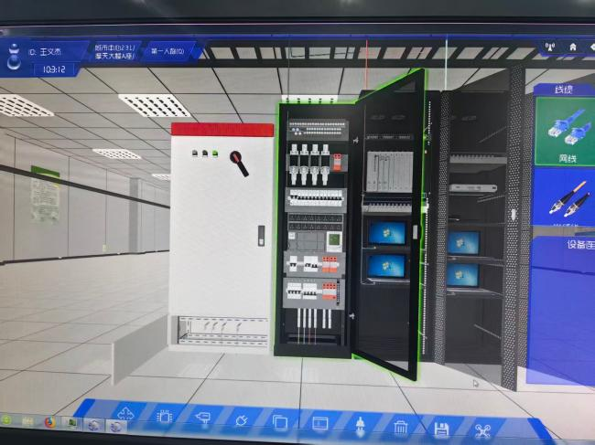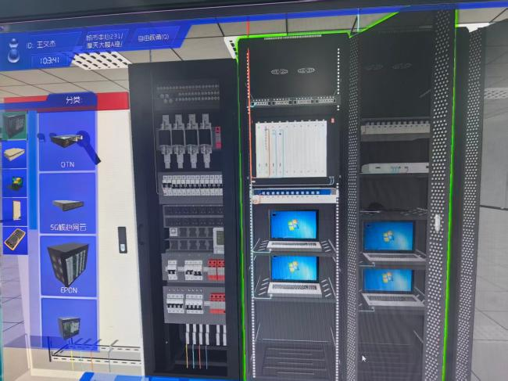
图5 城市二中心机房（EPON、ONU及其连接的终端）

4. ONU 与用户侧终端安装
之后继续放置另一台通信机柜，在机柜中安装：ODF配线架、ONU设备、一台固定电话、两台电脑。
电话和两台电脑作为用户侧终端接入 ONU。ONU 作为用户侧光网络单元，负责将 EPON 侧的光网络业务转换为用户终端可使用的数据和语音业务。
ONU 与 EPON 之间通过 ODF 进行转接。这里建议在报告中表述为：通过光纤经 ODF 转接到 EPON，因为 ODF 主要用于光纤配线，不是普通网线配线设备。
最后，通过网线将 EPON 经 AMP 转接，连接到另一个城市中心机房中的 NGN 设备。这样，前端设备安装和物理连接基本完成。
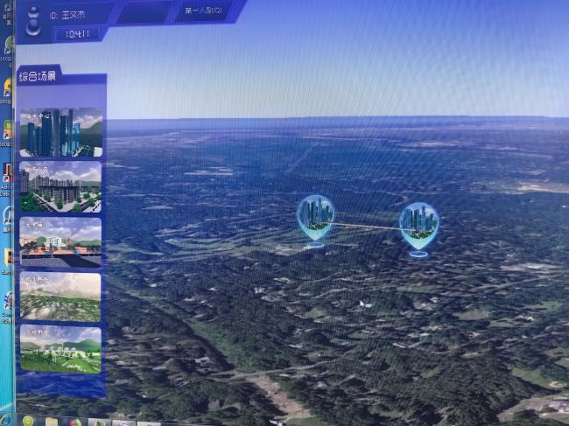
图6 城市一与城市二建立连接

5. 设备安装分析
本实验的设备安装体现了实际通信网络中“核心网-接入网-用户终端”的结构。
5G核心网云和5G基站构成移动通信网络；EPON和ONU构成固定宽带接入网络；NGN负责语音业务控制；ODF和AMP分别完成光纤和网线的配线管理。通过这些设备的组合，实验系统能够同时支持手机通信、电脑数据通信和电话语音通信。
因此，前端设备安装不仅是简单放置设备，更重要的是建立正确的通信链路。除了系统中对于固定电话的电源线无法连接，其他均连接无误。如果设备放置错误、单板类型错误、接口连接错误等，都会导致后续后台配置和业务验证失败。

四、后台配置及分析说明
前端设备安装完成后，进入系统调试界面进行后台参数配置。后台配置的作用是将前端物理连接转化为可以运行的逻辑网络，使终端能够完成注册、通信和业务验证。
点击集中网管，可以看到前端网络连接的拓扑图如下：
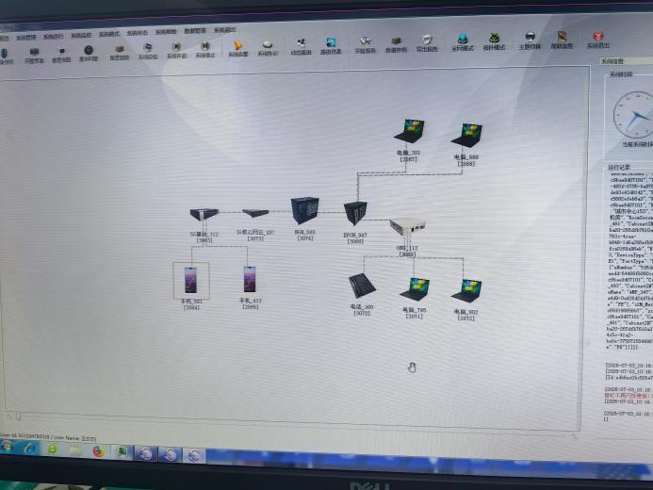
图7 系统网络连接拓扑
因为每个配置都需要进行配置且页面众多，故后面具体的配置界面不再用照片记录，下面只大体说明配置的步骤与要点分析。

1. 终端设备配置
首先对各类终端进行基础参数配置。
对手机终端进行 IP 设置，包括：IP地址、子网掩码、相关接入参数。手机终端通过 5G 基站接入移动网络，因此其参数需要与 5G 基站和 5G 核心网云配置保持一致。
对电话终端进行 SIP 参数配置，包括：SIP服务器IP、SIP号码以及密钥、端口号等。电话终端依靠 SIP 协议完成注册和呼叫，因此 SIP 服务器 IP、号码、密钥和端口号必须与 NGN 或核心网中的 SIP 用户配置对应，否则电话无法正常注册或拨打。
对电脑终端进行 IP 配置，包括：IP地址子网掩码必要时配置网关等参数。电脑配置完成后，后续可通过 ping 命令测试数据网络连通性。

2. ONU 配置
ONU 是用户侧接入设备，需要配置其接入接口和 VLAN 信息。
本实验中，对 ONU 的 FE0、FE1 接口设置允许 VLAN 为：VLAN2，VLAN3，VLAN4.
同时，需要在 ONU 中配置对应的三个 VLAN。VLAN 的作用是对不同业务或不同终端进行逻辑隔离，使数据、语音等业务能够按照规划在网络中传输。
ONU 配置的重点是：接口允许 VLAN 与系统中创建的 VLAN 必须一致，否则终端业务可能无法通过 ONU 正常转发。

3. NGN 配置
NGN 是本实验中语音业务的重要设备，主要负责 SIP 用户、语音信令和局向连接配置。
首先进行 NGN 的硬件配置，需要添加 7 块单板，并保证每块板卡类型与实验要求对应。NGN 单板类型如果配置错误，会影响后续信令处理和业务运行。然后对 NGN 中有接入的接口配置：IP地址、子网掩码、相关端口参数等。
接着配置本局 PSRN 信令点编码。信令点编码用于标识本局设备，是语音信令交互中的关键参数。之后增加并配置 SIP 用户，设置对应的号码等信息。电话终端的 SIP 号码、密钥等参数应与这里的 SIP 用户配置保持一致，否则电话终端无法正常注册。
最后进行局向配置。该局向对应 5G 核心网云，其中 5G 核心网云作为服务端，NGN 作为客户端。需要在两个设备的局向配置中设置对应的：SN码、信令点、端口号、对端设备信息等。该部分配置完成后，NGN 才能与 5G 核心网云建立正确的语音业务连接。

4. EPON 配置
EPON 是本实验中固定宽带接入网络的核心设备。
首先配置 EPON 的板卡类型，保证实际安装的单板与后台配置一致。然后对用到的接口设置允许 VLAN：VLAN2，VLAN3，VLAN4。同时在 EPON 中创建对应的三个 VLAN。EPON 与 ONU 之间需要通过 VLAN 传递不同业务，因此 VLAN 配置必须与 ONU 保持一致。
之后配置：线路模板、业务模板。线路模板主要用于定义 ONU 接入线路相关参数，业务模板用于定义终端业务承载方式。
在 ONU 管理中，需要将 MAC 接口设置为 ONU 的 MAC 地址。该步骤用于让 EPON 正确识别和管理对应的 ONU。如果 MAC 地址配置错误，ONU 可能无法被 EPON 正常识别，导致用户侧终端无法接入。

5. 5G核心网云配置
在 5G 核心网云中，首先配置对应接口的 IP 地址，使其能够与 NGN、5G 基站等设备建立通信。
然后配置：线路模板、业务模板、SIP用户、移动用户等
本实验中需要添加两个 SIP 用户和两个移动用户，并设置对应的移动号码、SIP号码等参数。SIP 用户用于语音业务，移动用户用于手机终端接入和移动业务验证。
5G 核心网云作为核心控制设备，其配置需要同时与 5G 基站、NGN 和终端参数保持一致。

6. 5G基站配置
最后对 5G 基站进行配置。
首先找到基站的 SN 码，并在核心网云中根据该 SN 码配置对应的 PSTN 链路或相关业务链路参数。SN 码用于标识设备，必须与前端安装的基站设备一致。
然后添加小区集，本实验中添加 3 个小区，并设置其对应的小区ID、邻区、载频、最大发射功率等。三个小区与前端安装的三根 AAU 相对应，用于模拟 5G 基站的多扇区覆盖。
在基站设备自身配置中，添加两个板卡，并分别设置对应板卡类型。然后对相关接口配置 IP 地址。在传输参数中，需要设置：本端IP、对端IP、本端端口、对端端口等。
最后配置对应的三个扇区和三个小区，使基站的无线覆盖、核心网连接和移动终端接入关系完整对应。

7. 后台配置分析
后台配置的核心是保证“前端安装的设备”和“后台配置的逻辑参数”完全一致。
具体来说：前端安装了哪些设备，后台就需要配置哪些设备。前端安装了哪些单板，后台板卡类型就要对应。前端连接了哪些接口，后台接口 IP、VLAN、端口号就要对应。电话终端的 SIP 参数必须与 NGN 或核心网中的 SIP 用户一致。ONU 的 MAC 地址必须与 EPON 中的 ONU 管理配置一致。5G 基站的 SN 码、小区、扇区、AAU 和核心网参数必须对应。
如果其中任何一个环节不一致，就可能出现系统自检失败出现告警、终端无法注册、ping 不通、电话无法呼叫或协议流程异常等问题。

五、验证过程及分析说明
后台配置完成后，需要通过系统自检、终端测试和协议检查验证网络是否正常。

1. 系统自检
点击系统自检后，观察右侧日志和告警信息。第一次时出现了重要告警和普通告警以及一些提示，定位到配置有问题的设备，后重新检查配置参数后保存（可惜这里没有及时拍照保存下来）。最后系统提示设备注册成功、终端注册成功、系统自检完成，说明设备安装和后台配置基本正确。如下图8所示，告警界面为空，日志说明自检成功，说明当前系统没有检测到明显设备或业务异常。
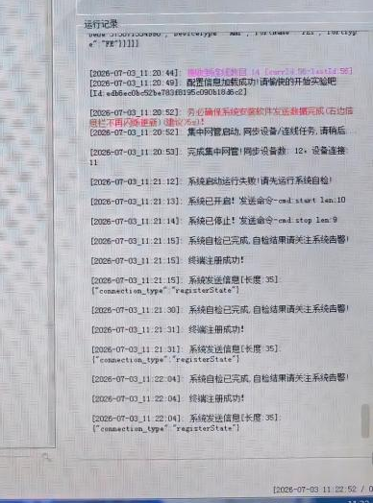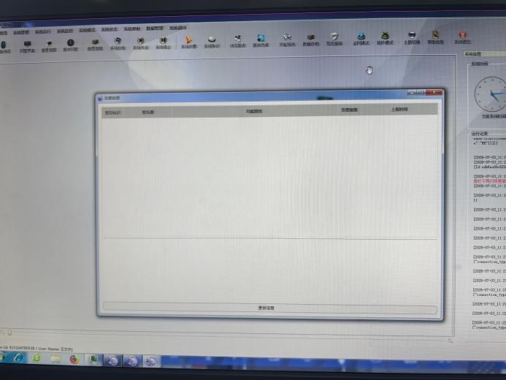
图8 系统自检成功没有告警信息

2. ping 连通性测试
在电脑终端中使用 ping 命令测试 IP 网络连通性。
如果 ping 成功，说明电脑终端、ONU、EPON相关链路之间的数据通信正常。
如果 ping 失败，则需要检查：电脑 IP 地址和子网掩码是否正确；ONU 和 EPON 的 VLAN 是否一致；接口是否连接正确；后台接口 IP 和路由参数是否正确；目标终端是否正常接入。
如图9所示，执行 ping 1.1.6.3，结果显示能够收到来自 1.1.6.3 的回复，发送 4 个数据包、接收 4 个数据包，丢包率为 0%，往返时间约为 1ms 到 3ms。该结果说明本机 1.1.6.1 与目标设备 1.1.6.3 之间的 IP 网络连通正常，相关电脑终端、ONU/EPON 接入链路、接口参数和 VLAN 转发配置基本正确，数据通信业务验证成功。
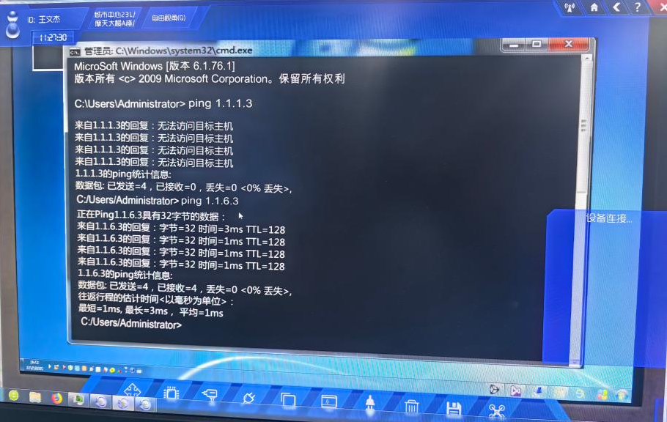
图9 1.1.6.1本机能够ping通1.1.6.3目标设备

3. 电话呼叫测试
电话呼叫测试用于验证语音业务是否正常。如果电话能够拨通并振铃、接通，说明电话终端 SIP 注册成功，NGN 和核心网之间的语音业务配置正确。
如果电话无法呼叫，则需要检查：SIP服务器IP是否正确；SIP号码、密钥、端口号是否正确；NGN中是否添加了对应 SIP 用户；NGN与5G核心网云的局向配置是否正确；终端是否已经成功注册。
如图10所示，固定电话拨打号码 131，界面显示正在拨号，同时手机终端侧收到来电，接通后，显示正在通话，说明固定电话与手机之间已经建立语音业务连接。
该结果表明电话终端的 SIP 参数配置正确，终端已成功注册；同时 NGN 与 5G 核心网云之间的语音业务配置、局向配置和信令交互能够正常工作。因此，语音通信业务验证通过。

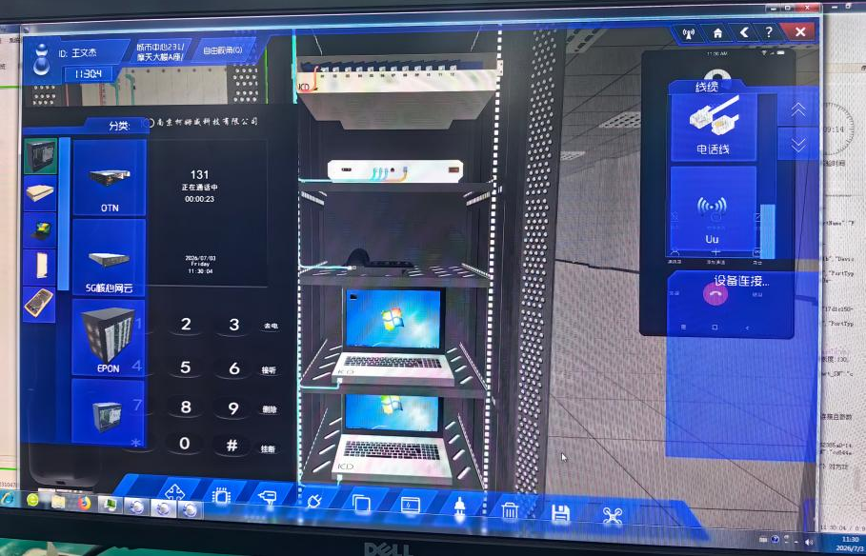
图10 固定电话能够手机进行通话

4. 协议检查
如图11所示，在执行 ping 测试时，系统协议监控中出现了 ARP 和 ICMP 报文。首先，ARP 报文用于解析目标 IP 地址 1.1.6.3 对应的 MAC 地址；随后出现多组 ICMP Echo Request 和 Echo Reply 报文。
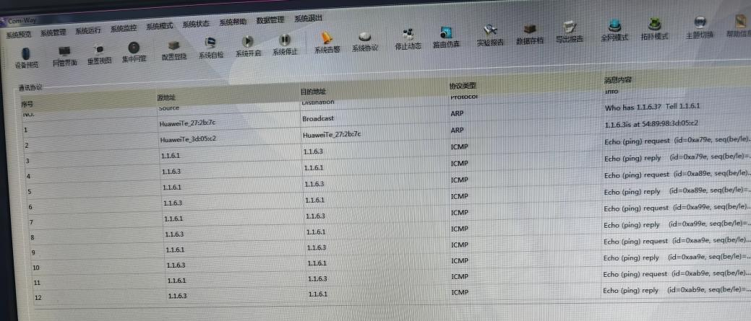
图11 电脑ping指令对应的系统协议
其中，1.1.6.1 向 1.1.6.3 发送 Echo Request，1.1.6.3 再向 1.1.6.1 返回 Echo Reply，说明目标主机能够正常接收并响应本机的数据包。该协议过程与命令行中 ping 成功的结果一致，进一步证明数据链路和 IP 层通信正常。
下面如图12所示，在固定电话与手机进行通话时，系统协议监控中出现了 ARP、TCP 和 SIP 等协议报文。其中 SIP 信令中可以看到 INVITE、100 Trying、407 Proxy Authentication Required、ACK、180 Ringing、200 OK 等典型消息。
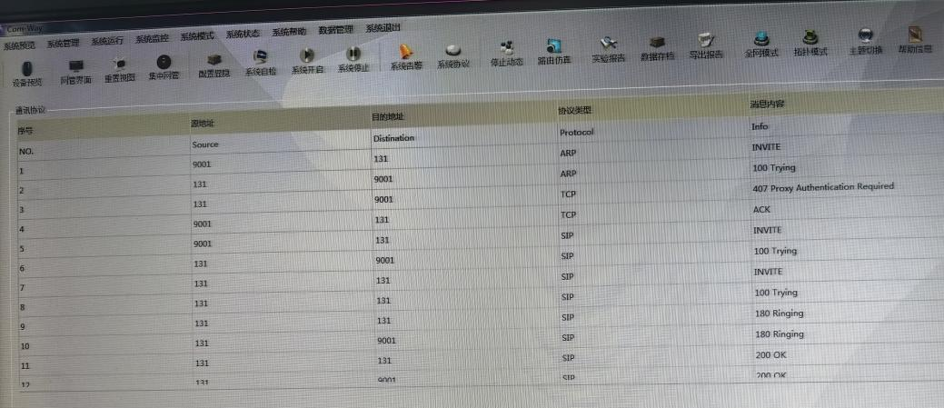
图12 固定电话与手机通话对应的系统指令
这些消息对应电话呼叫建立过程：INVITE 表示发起呼叫请求，100 Trying 表示系统正在处理呼叫，407 Proxy Authentication Required 表示需要进行代理认证，ACK 表示终端确认响应，180 Ringing 表示被叫终端振铃，200 OK 表示呼叫请求成功。该流程完整出现，说明 SIP 呼叫信令交互正常，固定电话与手机之间的语音业务能够正常建立。

六、实验中遇到的问题及解决办法
本次实验整体过程较为顺利，但在实际操作中也遇到了一些问题，主要集中在系统操作熟悉度、配置保存和终端注册等方面。
首先，由于前期对 Com-Way 通信全网融合仿真实验系统的操作界面不够熟悉，在设备安装、设备拖放、接口连线、场景切换等操作中不太熟练。尤其是在前端设备安装阶段，设备安装后的反馈、接口选择方式以及线缆连接方式都需要一定时间适应。经过一段时间操作后，对系统中的一些快捷操作和基本流程逐渐熟悉，后续设备安装效率明显提高。
其次，实验过程中发现系统的保存操作非常重要。前端设备安装过程中，系统会对设备安装和线缆连接等操作进行自动保存，因此这一问题并不明显。但在后台配置过程中，系统不会自动保存参数。如果完成配置后没有及时保存，后续进行系统自检或业务验证时可能会出现异常，而且排查起来较为麻烦。
在全部后台配置完成后的第一次系统自检中，系统出现了一个重要告警和一个普通告警。根据告警信息判断，问题大致与电话终端无法正确注册有关。随后对相关配置进行检查，最终在 ONU 的相关设置中发现有一处端口号没有设置。分析原因，可能是在该配置界面修改参数后没有成功保存，导致系统实际运行时仍然缺少必要配置。
针对该问题，我们重新进入 ONU 配置界面，补充端口号设置，并确认保存。之后再次进行系统自检时，系统出现了短暂未响应现象。重新进入系统后再次执行自检，发现告警信息已经消失，说明前面的配置问题已经解决，设备和终端注册状态恢复正常。
最后，我们回到前端对各项业务进行了验证，包括电脑网络连通性测试、电话业务测试以及相关协议检查，结果均正常，说明本次实验的整体组网、设备安装和后台配置基本正确。
通过该问题也可以看出，后台配置阶段不仅要保证参数填写正确，还要特别注意每一步配置是否保存成功。对于通信网实验而言，一个端口号、VLAN、IP 地址或 SIP 参数的遗漏，都可能导致终端无法注册或业务无法正常运行。

七、总结与展望
通过本次通信网络虚拟仿真实验，我们较完整地体验了通信网络从组网规划、设备安装、后台配置到业务验证的全过程。实验中，我们将 5G 核心网云、5G 基站、NGN、EPON、ONU、手机、电话、电脑等设备组合在一起，构建了一个同时支持移动通信、数据通信和语音通信的融合网络。
在设备安装阶段，我们理解了不同设备在通信网络中的位置和作用。5G 核心网云和 5G 基站主要完成移动用户接入，EPON 和 ONU 主要完成固定宽带接入，NGN 主要负责语音业务控制，ODF 和 AMP 则分别承担光纤和网线配线管理作用。通过前端拓扑搭建，可以直观理解现实通信网络中核心网、接入网和用户终端之间的连接关系。
在后台配置阶段，我们认识到通信网络不仅依赖物理连接，还必须依靠正确的逻辑参数配置。IP 地址、子网掩码、VLAN、SIP 号码、端口号、SN 码、信令点、小区 ID、扇区参数等配置必须与前端设备和业务规划保持一致。任何一个配置项遗漏或保存失败，都可能影响系统自检和业务开通。
在验证阶段，通过系统自检、告警检查、ping 测试、电话呼叫测试和协议检查，我们进一步理解了通信业务验证的基本思路。ping 测试可以验证数据网络连通性，电话呼叫可以验证语音业务是否正常，SIP 协议流程可以反映语音业务建立过程是否完整。最终各项业务验证正常，说明本次组网和配置达到了实验要求。
本次实验也暴露出我们在通信网络配置细节和故障排查方面还需要继续提高。后续如果继续开展类似实验，可以在实验前提前整理设备连接关系、IP 地址规划、VLAN 规划、SIP 用户表和端口配置表，边配置边记录，减少遗漏。同时，在每完成一个模块配置后及时保存并进行阶段性检查，这样可以更快定位问题，提高实验效率。
总体来看，本次实验加深了我们对融合通信网络结构的理解，也让我们认识到实际中的通信网络开通是一个十分复杂且环环相扣的任务，并不是简单连接设备，而是需要将设备安装、物理链路、后台参数、终端注册和业务验证结合起来综合完成。

